把我发给你的压缩文件解压后打开Support文件夹，有个如下图标，双击它，就打开软件了

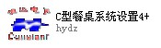

软件界面如下：
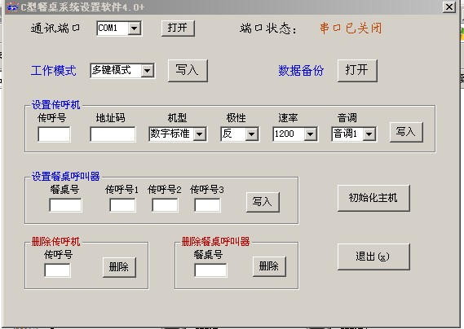
使用方法
下面，将按照一般的设置顺序，分步来详细讲解如何设置您的餐桌呼叫系统：
注：主机都内置接收机和发射机，普通用户不需要对其进行操作。
接通电源：
把主机的电源插头插到电源插座上，保证系统可以工作。

选择端口：
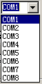
将与主机配套的数据线一端接到的主机“COM“数据口，另一端插到计算机的串行口1（COM1）或串行口2（COM2）……，然后点选软件的“通讯端口”，选择对应的串口。
单击按钮打开端口
要确保连接成功，实验的方法是：点击数据备份后的“打开”按钮，出现：
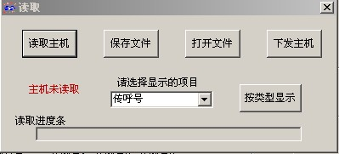
这个对话框，再点击读取主机内容，如果提示通信失败，就事先没联好，，可以再换个电脑试试，
读取主机内容成功的话，就可以设置了，把上边这个对话框关了就可以了，

设置工作模式：
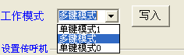
设置为单键0模式

设置餐桌呼叫器：
把多嘴猫呼叫器与其对应寻呼机的关系存储在主机里。例如：欲把一多嘴猫呼叫器设置为18号桌的呼叫器，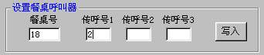
其中餐桌号范围为1-65535，最多可以设置100个餐桌号，只在传呼号1的方框里填1或2或3，都可以
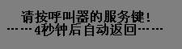
按“写入”按钮，会弹出一提示信息，如下图

然后在4秒中内按新增的那个呼叫器的呼叫键，如显示
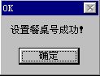则说明设置成功。
注意：
- 可以把多个呼叫器设置成同一个餐桌号，用于一个大包房内有多个餐桌的场合，其中任何餐桌按各自的呼叫器都显示同一个包房号。
- 多键模式下，同一个呼叫器无法设置成多个餐桌号，只会保留最后设置的号码。
- 如果需要把餐桌号和3个以上的寻呼机对应起来，则只需把这些寻呼机设置成相同的地址码即可。

设置完成后把数据线拔掉，之后就拿个信息机可以试一下了，

